Presseinformation
»Nacht im Kopf« von Christoph Heiden
Meßkirch, August 2021

Dunkelblüte
Der zweite Brandenburg-Krimi von Christoph Heiden
Christoph Heiden setzte mit seinem Krimi »Zurück im Zorn« (2020) ein erstes Ausrufezeichen. Der für den Glauser-Preis nominierte Spannungsroman bildete den Auftakt einer Serie um die Protagonisten Anna Majakowski und Ex-Polizist Willy Urban in der brandenburgischen Einöde. Dieser Mikrokosmos bildet auch den Schauplatz für seinen zweiten Krimi »Nacht im Kopf«. Darin rückt eine scheinbar seltene Pflanze in den Fokus des Dorfgeschehens. Mit ihr steht und fällt die Zukunft von Bensdorf, wo ein großes Werk für Elektroautos entstehen soll. Der Botaniker Andreas Brehm gerät ins Fadenkreuz der Dorfbewohner. Als er tot aufgefunden wird, nehmen Anna und Willy kurzerhand die Ermittlungen auf. Schnell wird klar, dass jeder im Dorf verdächtig zu sein scheint. Erneut gelingt es dem Autor, das Dorfleben in seiner Rohheit in Szene zu setzen. Dabei geht er der Frage des »ungelebten Lebens« nach, das die Einheimischen umtreibt, und zeigt auf, dass das Warum oft wichtiger ist als das Wer oder Wie.

Zum Buch
Ein abgehängtes Dorf irgendwo im brandenburgischen Nirgendwo. Ausgerechnet hier soll Europas größtes Werk für Elektroautos entstehen. Das Versprechen einer besseren Zukunft – bis Pflanzenfreund August Brehm eine seltene Blume entdeckt, die den Bau zu verhindern droht. Das interessiert den Ex-Bullen Willy und seine besorgte Begleitung Anna wenig. Willy will den Hobbybotaniker wegen einer Affäre mit seiner verstorbenen Frau zur Rede stellen. Doch von Brehm fehlt jede Spur und schnell wird klar: Im Dorf hat die Barbarei Einzug gehalten.

Der Autor
Christoph Heiden ist in Berlin Lichtenberg geboren. Er arbeitete als Küchenhilfe, in der Baumpflege und einer Tischlerei, auf dem Wilmersdorfer Friedhof und im Tierpark Berlin, in einer Videothek, im Catering und in einem Kanuverleih, als Coach fürs kreative Schreiben, am und für das Theater, in der Einzelfallhilfe und diversen sozialen Einrichtungen. Wenn er keine Romane schreibt, widmet er sich der Bühne, verfasst eigene Stücke oder adaptiert die Stoffe anderer. Christoph Heidens Leidenschaft gilt dem Kriminalroman in all seinen Facetten.

Nacht im Kopf
Christoph Heiden
280 Seiten
EUR 15,00 [D] / EUR 15,50 [A]
ISBN 978-3-8392-0064-3
Erscheinungstermin: 4. August 2021
Kontaktadresse:

Gmeiner-Verlag GmbH
Petra Asprion
Im Ehnried 5
88605 Meßkirch
Telefon: 07575/2095-153
Fax: 07575/2095-29
petra.asprion@gmeiner-verlag.de
www.gmeiner-verlag.de

Cover und Porträtbild zum Download (Verlinkung hinterlegt)

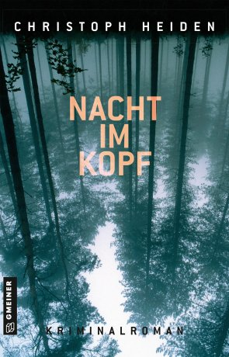
© Take a Pic[k]

Anforderung von Rezensionsexemplaren:
- Christoph Heiden »Nacht im Kopf«, ISBN 978-3-8392-0064-3

Absender:

^{Redaktion}

^{Ansprechpartner}

^{Straße}

^{Land-PLZ Ort}

^{Telefon / Telefax}

^{E-Mail}

